12.医療機関コードの変更申請を

承認する

令和8年3月
公益社団法人 国民健康保険中央会
改訂履歴
更新ID | 更新日時 | 更新内容 | 更新者
V1.0.0 | 2025年11月30日 | 初版 | 国保中央会

目次
1. 医療機関コードの変更申請を承認する 3
1.1. メインメールアドレスで受信した申請通知メールを確認する 4
1.2. メインメニューから医療機関コードの変更承認一覧画面に移動する 5
1.3. 医療機関コードの変更内容を確認し承認または差戻し処理を実行する 6

医療機関コードの変更申請を承認する
閲覧推奨ユーザ：都道府県、市区町村・広域連合、（国保中央会）
この章では、都道府県、市区町村・広域連合が医療機関コードの変更申請を承認する方法について説明します。
作業の流れ
1.1. メインメールアドレスで受信した申請通知メールを確認する
1.2. メインメニューから医療機関コードの変更承認一覧画面に移動する
1.3. 医療機関コードの変更内容を確認し承認または差戻し処理を実行する

メインメールアドレスで受信した申請通知メールを確認する
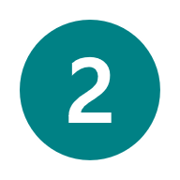

メール
送信者：no-reply@shugokeiyaku.kokuho.or.jp
件名：【集合契約システム】医療機関コード変更申請の承認依頼
1件（例）医療機関コードの変更申請が出されています。
集合契約システムにログインし、「医療機関コードの変更承認一覧」からご確認ください。
集合契約システム
https://shugokeiyaku.kokuho.or.jp
- 医療機関のメインメールアドレス宛てに申請通知メールが送信されます。該当メールアドレスのメールボックスを確認し、件名「【集合契約システム】医療機関コード変更申請の承認依頼」のメールを開いて申請内容を確認してください。
- メール本文では医療機関コード変更承認一覧画面での確認が案内されます。システムにログインして承認処理を開始してください。

メインメニューから医療機関コードの変更承認一覧画面に移動する
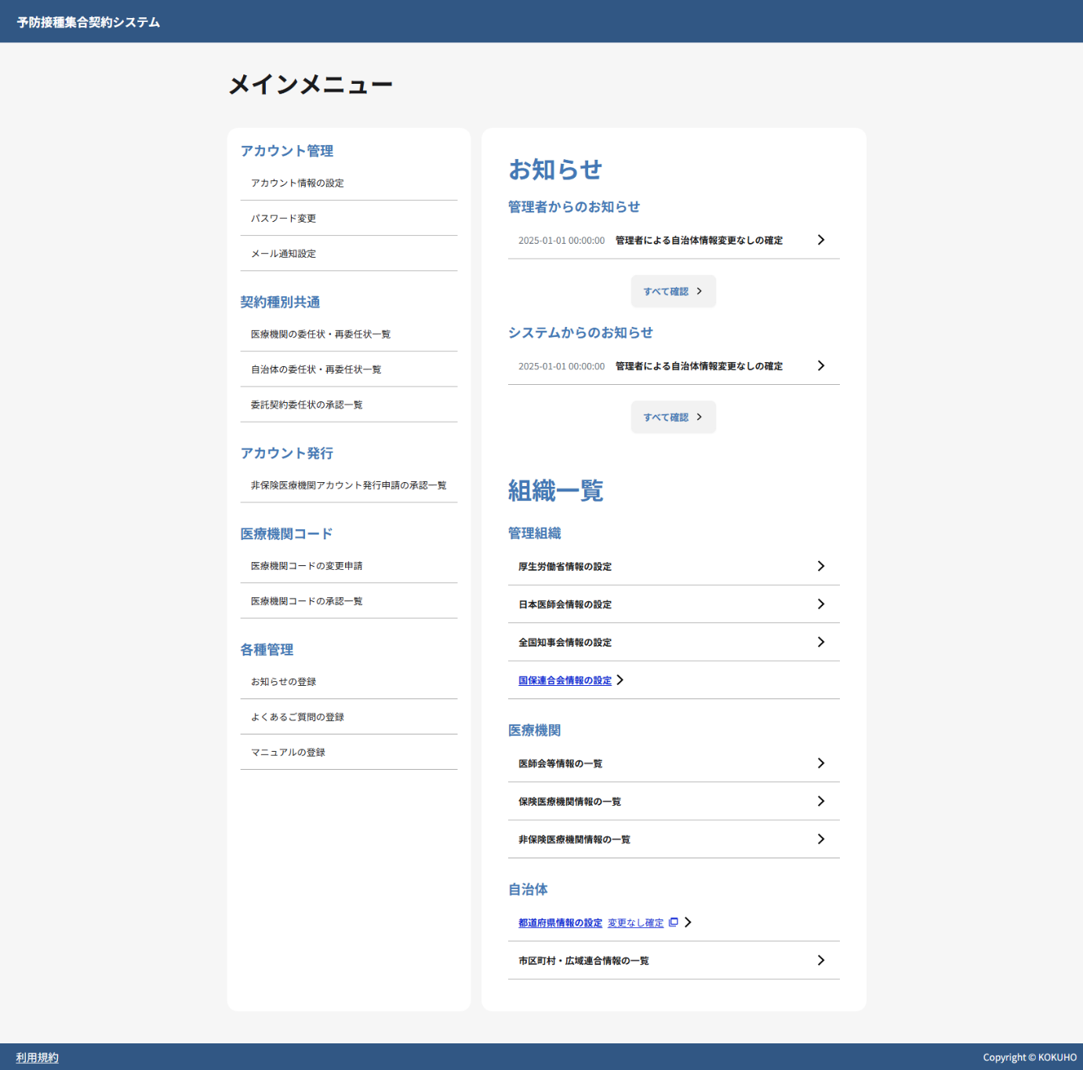
※画面イメージは一例です
- 「メインメニュー画面」で、医療機関コードから医療機関コードの承認一覧をクリックします。

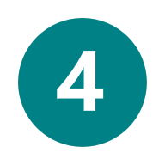
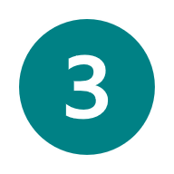
医療機関コードの変更内容を確認し承認または差戻し処理を実行する
次のページへ続く




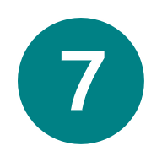

- ステータスを選択し、新旧医療機関コード、新旧医療機関名、申請日、承認日、変更理由、差戻理由に検索条件を入力します。
- 検索ボタンをクリックします。
- 左側の検索結果リストから確認したい医療機関をクリックし、右側のプレビューに申請内容の詳細情報を表示します。
- 表示された医療機関コード変更申請の情報を確認します。
- 申請内容を確認後、「承認」または「差戻し」を選択します。
承認の場合
- 承認ボタンをクリックします。
差戻しの場合
- 該当する差戻理由を選択します。
- 差戻理由で「その他」を選択した場合、差戻理由（補足）を入力します。「その他」を選択した場合は、必須項目となります。
- 差戻しボタンをクリックします。
- 確認ダイアログでOKボタンをクリックし、申請内容を確定します。

医療機関コード変更申請の承認・差戻しに成功した場合
- 承認・差戻しが成功すると、医療機関コード変更申請の承認・差戻しが完了した旨のメッセージが表示されます。

医療機関コード変更申請の承認・差戻しに失敗した場合
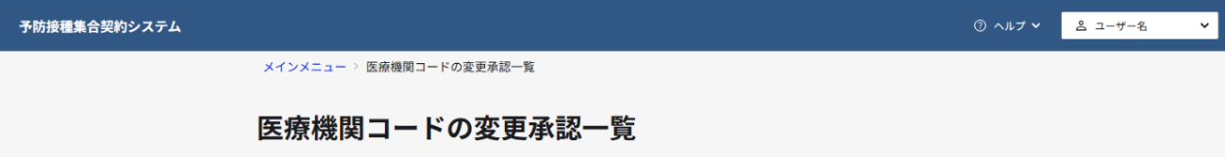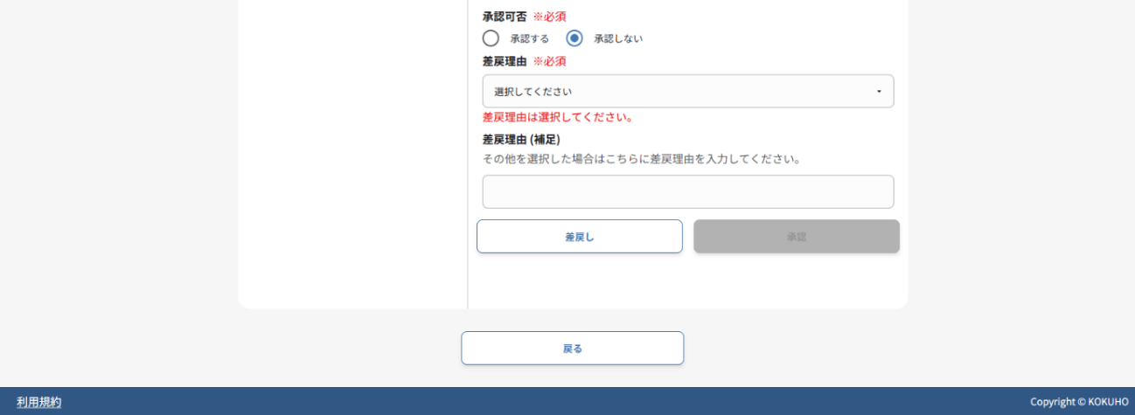
- 画面に表示されたエラーメッセージの内容を確認し、該当する項目を修正してください。
- 再度承認ボタンまたは差戻しボタンをクリックし、承認・差戻処理を実行します。

